**质量成本控制与质量改善实务**

* **会务组织：**一六八培训网
* **时间地点：**10月14-15日 广州 11月25-26日广州
* **学员对象：**质量总监、经理、管理人员、质量工程师等
* **费　　用：**3400元/人（含培训、场地、资料、证书、茶点及其它学杂费等）【不含中餐、晚餐、交通、住宿等费用，需订午餐和住宿的学员请提前将要求报会务组，便捷且省费！】
* **联系电话：**O755-86154193 86154194 胡先生 林先生
* **概述/Overview**

**课程背景**

在成品价格市场要求不断降低，原材料与人力成本不断上升的趋势下，要有效地降低企业的总成本，一味依靠降低采购成本来降本,势必导致供应商与客户两败俱伤。企业必须从软成本入手，企业质量损失成本数目惊人，如某大品牌手机因质量事故导致数十亿元的损失，质量成本已然成为企业的第一大软成本，必须引起众多企业管理层足够重视。  
 据美国质量协会统计，企业显性质量成本一般占总运营成本（不含原材料成本）的25%以上，而隐性质量成本则是显性质量成本的3-4倍。如果产品成本是企业降低成本的金矿，那么质量成本就是企业降低成本的金矿。  
 如果质量成本控制不好，将可能直接增加了企业的采购成本、产品制造成本、库存资金占用成本、客户服务成本，而间接导致客户定单的减少和企业品牌的减分，甚至企业的关门或破产。

**课程收益**

* 面对客户越来越高的品质要求，如何有效的控制产品质量成本？
* 品质改善从哪里入手？
* 采取什么方法？
* 如何分析产品质量成本？
* 通过哪些途径和方法来降低产品质量成本？
* **活动纲要/Outline**

**第一部分：质量成本的构成和影响分析、与其他成本的区别**

1. 预防成本的组成和影响分析
2. 鉴定成本的组成和影响分析
3. 内部失败成本的组成和影响分析
4. 外部失败成本的组成和影响分析
5. 质量成本的责任
6. 质量成本与其他成本的区别

**第二部分：品质成本的分析**

1. 品质成本的特点及内部相互关系
2. 品质关注与市场占有率之间的关系
3. 品质成本与不良率的改善进程之间的关系
4. 品质改善与品质、成本及时间的关系
5. 品质成本的分析
6. 边际成本分析法
7. 阶段分析法
8. 案例分析

**第三部分：基于PONC的管理模型与如何降低失败成本**

1. 发现“隐形工厂”
2. PONC失败成本模型展开
3. 建立PONC失败成本表盘
4. PONC失败成本管理方法
5. 基于PONC的管理模型的改进项目管理：

* 启动阶段和项目诊断阶段

1. 启蒙阶段：（一次做对零缺陷思想及其工具PONC思想启蒙）
2. 研讨阶段：PONC管理
3. 方案制定阶段和建立阶段
4. 全面培训阶段
5. 试点阶段
6. 全面推广阶段
7. 总结阶段

* 案例：XXX汽车PONC(质量失败成本)改进项目总体框架计划：

人人心里有本账，人人会算PONC值，人人会做PONC改进项目

**第四部分：怎样选择质量改进对象**

1. 从产品和服务的检验结果中去选择

* 例如：不合格品率，废品率，退货率，等级品率，……

1. 从顾客反馈的信息中去选择

* 例如：顾客的满意率，顾客投诉，对顾客的调查，……

1. 从内部或外部审核的结果中去选择

* 例如：审核中发现的问题，审核中提出的要求，……

1. 从员工的反应中去选择

* 例如：召开员工座谈会自由讨论，让员工提出改进项目，给员工提出新的工作目标，……

1. 从竞争对手的角度去选择

* 例如：与竞争对手进行比较，寻找竞争对手先进之外，寻找自己超过竞争对手的长处并加以发挥，开辟新的竞争领域，……

**第五部分：质量改进的方法**

1. 找出问题

2、 分析原因

1. 确定主因
2. 制定措施
3. 执行计划
4. 检查效果
5. 纳入标准
6. 遗留问题

**第六部分：质量改进技术及工具**

1. 调查表——系统地收集数据，以获取对事实的明确认识
2. 分层图——将大量的有关某一特定主题的观点、意见或想法按组归类
3. 水平对比法——把一个过程与那些公认的占领先地位的过程进行对比，以识别质量改进的机会
4. 头脑风暴法——识别可能的问题解决办法和潜在的质量改进机会
5. 因果图——分析和表达因果关系，通过识别症状、分析原因、寻找措施、促进问题的解决
6. 流程图——描述现有的过程，设计新过程
7. 树图——表示某一主题与其组成要求之间的关系
8. 控制图——诊断、评估过程的稳定性
9. 控制：决定某一过程何时需要调整及何时需要保持原有状态。
10. 确认：确认某一过程的改进
11. 控制：决定某一过程何时需要调整及何时需要保持原有状态。
12. 直观地传达有关过程情况的信息。
13. 决定有何处集中力量进行改进
14. 排列图——按重要性顺序显示每一项目对总体效果的作用，排列改进的机会
15. 散布图：发现和确认两组相关数据之间的关系。

* **讲师介绍/Lecturer**

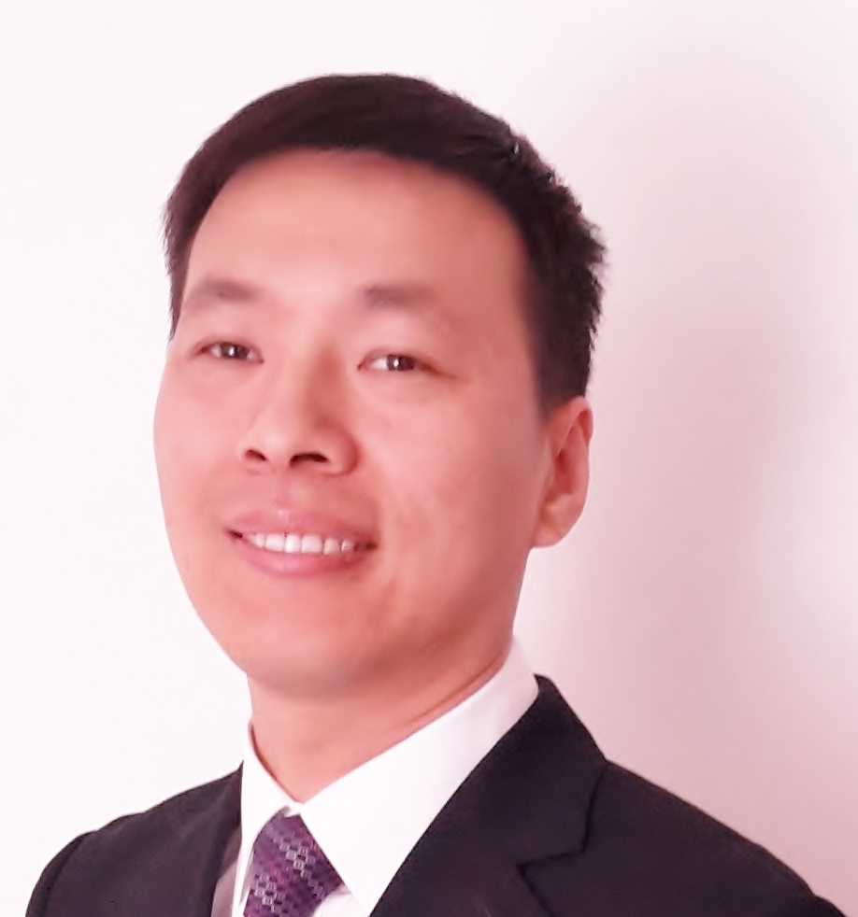

**周得良：**

* TWI（JI、JR、JM、JS）、MTP版权课程日本产业训练协会授权讲师（中国地区目前为止共12位）；
* 12年汽车行业和IT行业质量管理、研发管理培训咨询经历（100个以上咨询项目）；
* TS16949及AIAG五大工具、ISO质量环境职业健康安全及食品安全体系标准资深讲师和咨询顾问；
* ISO26262、CMMI、ASPICE、ISO15504资深顾问；
* 美国卡耐基梅隆大学SEI授权外部评估员、国家注册质量工程师；
* IRCA和国家注册质量审核员、环境体系高级审核员……
* **专业背景：**

多家公司中高层管理者管理实践（云南盘龙云海长沙公司-人力资源管理、香港精电和香港新生电机-ISO体系管理和生产质量管理、深圳稳赢-软件研发管理和项目管理）； 从事培训咨询行业12年，主讲公开课1千多场（参加培训公司包括飞利浦、佳能、日资京瓷美达、粤海集团、深圳招商局、中粮集团、比亚迪、艾默生等知名企业），培训人次超过10万人次。主讲到场培训1千多场，培训人次超过10万人次。其中，深大极光、亿程交通信息、APM、北海永昶电子、惠州光弘科技等多家企业与周得良顾问咨询合作长达8年之久，咨询客户对顾问咨询服务满意度评价极高。

* **主要辅导咨询项目和咨询项目数量：**

1. TWI（JI、JR、JM、JS）一线主管技能训练和MTP中高层管理技能训练咨询项目：5个项目
2. 汽车供应链ISO/TS16949、五大工具和汽车零部件企业质量系统过程改进、VDA6.3和6.5咨询项目：35个项目
3. 零缺陷品质管理、TQM、QCC、质量奖、六西格玛项目：7个项目
4. CMMI能力成熟度模型（过程改进和项目管理）ISO26262、ASPICE及ISO15504项目：20个项目

5、PMC生产物料管理和精益生产及现场管理改善系列（精益生产、8S、目视管理、TPM、IE等）项目：6个项目

6、ISO9001/ISO14001/OHSAS18001 /ISO27001/ISO20000/ISO22000等体系咨询项目:共60个以上、

* **三、主要讲授课程和重要培训客户评价：**

**1、TWI（JI、JR、JM、JS）一线主管技能训练和MTP中高层管理技能训练：**MTP和TWI（日本产业训练协会授权国际标准化课程和教师）、管理基础和角色认知（管理概念、组织运作管理四原则、管理与基准、管理与人的行为）、部属培育启发与工作指导JI、与部属信赖关系形成及与人有关问题处理JR、工作管理与管理流程（计划、命令、控制、协调）、变革管理与工作改善JM、实现良好管理与领导者领导带动技巧、有效管理沟通技能、时间管理与目标计划系统、BOS经营运作管理系统与过程改进等；

**2、ISO国际标准和TS16949系列：**TS16949、五大工具(APQP\FMEA\SPC\MSA\PPAP)、VDA6.3、VDA6.5、ISO9001：2015新版、ISO14001：2015新版等；

**3、品质管理（工具、技术、品质成本）系列：**8D、新旧QC手法、零缺陷品质、QCC、TQM、防错技术、质量成本、供应商评价、QFD、PDCA、质量统计技术与质量数据分析、质量检验员、质量工程师、抽样技术培训、5-WHY分析法等；

**4、CMMI能力成熟度模型与ISO26262、ASPICE及ISO15504系列：**CMMI基础、CMMI过程域实施、成功过程改进之方法、高级量化研发项目管理、ISO26262汽车电子电气系统功能安全、ASPICE及ISO15504软件过程改进和能力评估等；

# 《质量成本控制与质量改善实务》报名回执

填好下表后传真至0755-86154195/ 021-32527335（此表复印有效）

|  |  |  |  |  |  |  |  |  |  |  |
| --- | --- | --- | --- | --- | --- | --- | --- | --- | --- | --- |
| 单位名称 |  | | | | | | | | | |
| **发票抬头** |  | | | | | | | | **发票内容：**□1、咨询费 □2、会务费 | |
| 公司地址 |  | | | | | | | | | |
| 联系人 |  | | | 电话 |  | | 手机 | | |  |
| 职务 |  | | | **传真** |  | | **E-mail** | | |  |
| 参会人数：_ ____人 | | | 参会费用： _ ____元 | | | | | 付款方式：□1、现金 □2、支票 □3、转帐 | | |
| 参加  学员  名单 | **姓名** | **职务** | | | | **手 机** | **E-mail** | | | |
|  |  | | | |  |  | | | |
|  |  | | | |  |  | | | |
|  |  | | | |  |  | | | |

----------------------------------------------------------------------------------

**其他报名方式** Contact information

全国客户服务热线：400-6364-168

电话报名 0755-86154193、86154194 021-32529265

电邮报名 peixun168@hotmail.com

传真报名 0755-86154195